HRER003如何留住核心人才

00U学习目标
00U01课程学习目标
01U识别企业的核心人才
01U01a请思考：谁是核心员工？
01U02核心员工的特点
02U员工留下的原因
02U01案例：拒绝“橄榄枝”的林宛
02U02a请思考：林宛为什么选择留下来？
02U03员工为什么留下
03U人才保留模型
03U01案例：马勒汽车如何留住人才
03U02人才保留模型介绍
03U03a小测验：请为马勒汽车的人才保留做法进行归类
04U如何留住核心人才
04U01a请思考：你会采取哪些留住人才的措施？
04U02留住核心人才的措施
04U03措施一：入职引导
04U04a请思考：你将提供什么样的入职引导？
04U05措施二：薪酬福利的定期回顾与调整
04U06措施三：绩效管理
04U07措施四：培训及职业导师制度
04U08措施五：职业规划管理
04U09措施六：人才梯队计划
04U10案例：马勒公司的人才梯队计划
04U11措施七：离职管理
04U12人才保留检查清单
05U课末总结
05U01课末小结
06U学以致用
06U01a请思考：你留住人才了吗？
06U02a请思考：什么原因导致的？
06U03a请思考：用什么方法留住人才？

00U学习目标
00U01课程学习目标（教授视频）
你好！欢迎继续学习留才系列课程。
在一次电视访问中，主持人问比尔·盖茨，你觉得微软最值钱的是什么？他说：“微软最宝贵的资产不是我们的建筑物，不是我们的椅子，不是我们的电脑，而是我们的人才。你把我的人才拿走，微软就一点价值都没有。”
人力资源的争夺是企业市场竞争的重点。而很多时候，管理者只顾着“招兵买马”，却忽视了人才保留的重要性。人员的非正常离职，尤其是核心骨干员工的离职，往往会让管理者陷入被动的局面，核心员工的流失成本是普通员工流失成本的几倍，企业需要为此付出巨大的代价。因此，如何留住人才应当是企业和管理者需要认真思考和面对的管理课题。在本节课中，我们将通过一个案例和你一起分析和探讨——如何留住核心人才。
通过本节课的学习，你将：
- 了解哪些是企业的核心人才
- 探析核心人才为什么留下来
- 学习防止核心员工流失的人才保留模型
- 掌握留住核心人才的有效措施和实用工具
本课程将全方位帮助你在留住优秀人才的“人”的同时，也能拴住他们的“心”。

01U识别企业的核心人才
01U01a请思考：谁是核心员工？
根据以下描述，请你判断谁是公司的核心员工？（多选）
员工A：游戏公司客服，朝九晚五，没有一技之长，只求工作不出错就好。
员工B：汽车公司研发总工程师，掌握了公司几乎全部的技术机密。
员工C：软件公司重点项目负责人，管理经验丰富，在他的带领下，团队成员攻克了很多技术难题。
员工D：国有银行柜员，业务能力一般，经常会收到客户投诉。
员工E：房产公司金牌销售，对每个楼盘信息了如指掌，手头拥有丰富的优质客户资源，因服务态度专业、亲切而深得客户信任和喜爱。
正确反馈：回答正确。员工B、员工C和员工E是公司的核心员工。
错误反馈：回答错误。员工B、员工C和员工E是公司的核心员工。

01U02核心员工的特点（教授视频）
留才的前提是要懂得“识才”。学会识别你的核心员工，让该留的人留住。那么，什么样的员工可以定义为核心员工呢？一般来说，核心员工是指那些拥有专门技术、掌握核心业务技能、控制关键资源、对企业绩效及未来发展产生深远影响，并在某方面不可代替的员工。他们一旦离职，将会造成重大损失，严重的甚至会影响企业的生存和运营。那么，如何识别核心员工？
你可以通过核心员工的三个显著特征来进行识别：
- 拥有核心专业技能
即拥有企业某一方面或领域的专业技能，其工作效果关系着企业的正常运转。
- 拥有对公司具核心价值的广泛外部关系
即拥有公司所需的广泛外部关系资源，如关键的销售人员和业务人员，公司需要通过他们获取所需的资源和产品的输出。
- 拥有对公司具核心价值的管理技能
即能够帮助企业抵御经营管理风险，节约管理成本，其工作绩效与企业的发展密切相关。

02U员工留下的原因
02U01案例：拒绝“橄榄枝”的林宛
林宛是国内一家汽车公司马勒汽车的智能互联与车载通讯部门的产品经理，负责车联网相关产品的开发与设计。最近几年，物联网的发展使得智能汽车成为各大汽车巨头争相大力发展的领域。林宛凭借在汽车行业多年的经验积累，设计的几款底层汽车软件产品都很受欢迎，得到市场的广泛好评。像她这类既懂技术又懂产品设计的产品经理人才成为了市场的香饽饽，不少公司邀请她加入，她都婉言拒绝了。这天，她的大学同学刘东请她吃饭，刘东刚刚进入一家车联网公司，想邀请林宛加入一起干。
刘东：林宛，到我们公司来吧，我们这里的发展空间会更大，我们刚起步，就像一张白纸，你可以根据你的想法去规划和实现很多东西。
林宛（笑笑）：我目前还不想动。
刘东：为啥？
林宛：我现在在这儿干得很顺手，工作环境又舒适，领导也很信任我，和大家相处得也好，彼此都很熟悉。手头也有几个大项目在做。我觉得挺好的，公司给我的薪酬和福利我也很满意。
刘东：我们公司可以给你翻倍的工资。
林宛：现阶段其实工资不是我考虑的重要因素，我更看重平台和成长空间，这些都是现在公司可以给我的。
刘东：说到平台我们公司是初创型企业，没有你们公司历史悠久和业内的知名度，但是我们能给你更大的成长空间，我们正处于发展期，你可以自由去规划、实现自己的很多想法，未来你的职位一定不限于在产品方面，有无限可能啊……
林宛：哈哈哈哈，再说吧，我先不考虑了。

02U02a请思考：林宛为什么选择留下来？
在实际工作中，无论是内部员工选择留任，还是外部人才选择加入，无不是综合考虑各方面条件、因素后选择的结果。那么，你认为让林宛对抛来的“橄榄枝”无动于衷，选择留在公司的原因是什么？（不定项选择）
公司在业内很出色
优秀的团队
可信任、支持人的上司
舒适的工作环境
感兴趣、有挑战的工作
有竞争力的薪酬和福利待遇
公司提供很多发展和学习机会
正确反馈：回答正确。这些都是林宛选择留在公司的原因。
错误反馈：回答错误。这些都是林宛选择留在公司的原因。

02U03员工为什么留下（教授视频）
在前面的课程中，我们已经从“员工为什么离开”的角度分析了员工离职的原因，本节课中，我们将从“员工为什么留下”的角度出发，来分析影响员工留下的因素有哪些，帮助我们更好地留住人才。从林宛选择留在公司的原因我们可以分析归纳得出，员工留下的因素一般分为两类：满意和激励。
满意因素包括：
- 对组织的安全感和自豪感，包括企业的行业地位、品牌及企业文化、制度健全等方面
- 良好的人际关系（和谐包容的团队，关心人的、称职的上司）
- 合理的待遇与工资福利
- 合适的工作环境
- 正常的工作时间
- 安全的职位保障
- 工作所需要的培训
激励因素包括：
- 有意义和挑战的工作
- 能够发挥特长
- 能够安心主动参与贡献
- 贡献受到认可
- 在组织中的地位和名分受到肯定
- 有成长的机会，前途充满希望
如果员工在工作中感到满意、受到了激励，那么他们留下的可能性会更大。

03U人才保留模型
03U01案例：马勒汽车如何留住人才
怎样才能让员工满意和感到激励，为企业留住核心员工呢？我们来看看林宛所在的马勒汽车是怎么做的。
马勒公司有着一套完整的人才保留体系，他们在员工职业生涯管理—招聘与培训—绩效考评与薪酬—企业文化建设各个环节都建立了相应的体系确保员工对组织认可、对工作满意。马勒公司通过素质测评来了解员工的能力、兴趣与价值观，帮助员工明确自身的职业发展定位，并设立“岗位轮换“计划帮助员工找到适合自己职业发展的工作和岗位；在招聘选拔方面，他们会根据公司的员工胜任力模型来由各个部门确定其需要招聘的员工的核心能力和素质要求，以此为标准来进行招聘和选拔；在培训发展上，为选拔进来的新员工配备导师，导师由有工作经验的优秀员工组成，对配对的新员工进行指导；针对部门的高潜人才，每年会组织相应的培训项目，全面提升他们的管理水平和技能；此外马勒的绩效管理和考评是规范而又公平的，以目标与激励为导向确保员工对考核标准和实施有信心；在薪酬体系上，马勒坚持做到“保持薪酬水平的竞争性”，他们会通过购买行业薪酬报告等方式了解行业内薪酬水平，根据行业水平对薪酬进行适当调整。此外，马勒公司还针对核心员工设立了留任奖金与回职奖励计划；在企业文化建设方面，马勒公司除了打造优美、整洁的办公环境外，还为员工提供了安全、舒适的宿舍，一定程度上缓解了员工的生活压力，公司还经常组织各种团建活动来增进同事间的沟通了解，增强员工凝聚力。

03U02人才保留模型介绍（教授视频）
马勒公司在员工职业生涯管理—招聘与培训—绩效考评与薪酬—企业文化建设各个环节都建立了自己的体系，通过实施一系列措施提升核心员工的满意度，实现核心员工与企业共同成长，这就是我们今天要介绍的人才保留模型。
企业通过实施与战略匹配的人力资源规划、完善员工职业生涯管理体系可以让员工明确自己的职业发展规划；通过建立基于胜任力模型的招聘选拔体系，针对不同员工提供不同的培训与发展体系可以提升员工的岗位技能，帮助他们打通晋升通道；通过建立以目标与激励为导向的绩效评估管理体系为员工提供公平的有竞争力的薪酬、促进和帮助员工发展改进的及时反馈，调动他们的工作积极性，激励员工在压力与挑战中获得成长；通过建设凝聚人心的企业文化、营造支持性的人际环境可以提高员工对于企业文化的认同度，帮助员工与上司、同事建立互助积极的关系，温馨和谐的企业文化氛围在一定程度上还能缓解员工的家庭生活压力，帮助他们保持工作与生活的平衡。
综上所述，职业生涯管理、招聘与培训、绩效评估与薪酬管理、企业文化建设这些方面的举措都能提升员工的满意度和对组织的认可，从而提高他们的留职倾向。（教授视频）
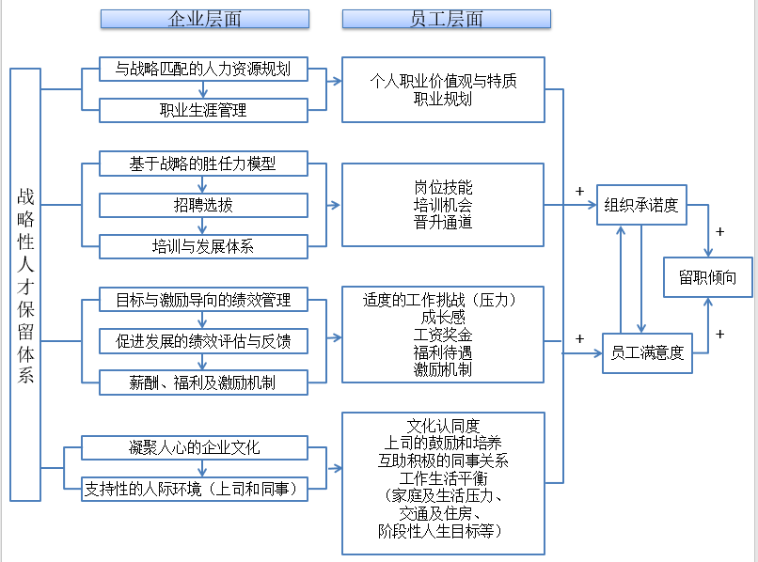

03U03a小测验：请为马勒汽车的人才保留做法进行归类
请根据人才保留模型，对马勒汽车人才保留的具体做法进行归类。（连线题）
为新入职的员工配备导师，帮助他们迅速掌握岗位技能

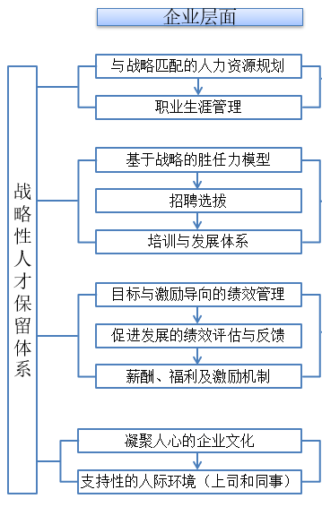
规范、公平的绩效评估体系，以目标与激励为导向

帮助员工规划职业发展

针对部门的高潜人才，每年会组织相应的培训项目，全面提升他们的管理水平和技能

根据公司的员工胜任力模型来确定需要招聘的员工的核心能力和素质要求，以此为标准来进行招聘和选拔

为员工提供安全、舒适的宿舍
购买行业薪酬报告来了解行业内薪酬水平，根据行业水平对薪酬进行适当调整

组织团建活动，增进同事间沟通与了解，增强员工凝聚力

正确反馈：回答正确。请点击下一页继续学习。
错误反馈：回答错误。请点击查看正确答案。

04U如何留住核心人才
04U01a请思考：你会采取哪些留住人才的措施？
学完马勒公司留住人才的具体做法后，请你思考一下，在你的企业中，你会采取哪些措施来留住核心人才？（问答题）

反馈：谢谢你的回答，请点击下一页继续学习。

04U02留住核心人才的措施（教授视频）
企业和管理者具体应该怎么做，才能有效保留核心人才呢？现在我们将根据人才保留模型，为你介绍一些留住核心人才的有效措施。这些措施包括：
- 入职引导
- 薪酬福利的定期回顾与调整
- 绩效管理
- 培训及职业导师制度
- 职业规划管理
- 人才梯队计划
- 离职管理

04U03措施一：入职引导
首先是入职引导。新员工刚来到公司，企业应该做好的第一件事就是入职引导。入职引导是指企业和管理者为了确保新进的员工知道他们需要做什么以及怎样去做，会为新员工提供出色完成工作所需要的基本背景信息。比如由HR解释一些基本事项如工作时间和休假，把新员工介绍给他的直线经理。直线经理继续对新员工进行引导：解释部门内部的组织结构，介绍新同事给大家认识，使他熟悉部门成员与工作环境，帮助他建立归属感。不要小看入职引导的重要性，成功的入职引导不仅可以让新员工更快进入工作角色，还能让他感受到上司的关心与重视、团队和谐包容的氛围，以此提升他对企业文化的认同度。

04U04a请思考：你将提供什么样的入职引导？
学习了以上课程内容后，请你再思考一下，你将为你的下属提供什么样的入职引导？（问答题）

统一反馈：谢谢你的回答，请点击下一页继续学习。

04U05措施二：薪酬福利的定期回顾与调整
薪酬福利是留住人才的关键，为了保证公司薪酬水平在行业内的竞争力，需要定期对其进行回顾与调整。可以参照以下方法来保持薪酬水平的竞争性：
岗位价值体系——根据工作（岗位）分析进行岗位价值评估，并作为定薪的内部公平基础。
薪酬调查——通过购买行业薪酬报告等方式获取市场上相同岗位的薪酬数据。
市场定位——企业对自身在市场上薪酬水平的定位，如：中等，中上，最高等，保持外部公平性和竞争性。
主动而非被动的调整——把薪酬体系作为激励员工的手段，而不仅仅是给予员工劳动的补偿。
定期回顾与更新——应随着市场的变化而做出积极的调整。
另外，做好核心员工预算也同样重要。比如针对核心员工设立专门的“留任奖金”或“回职奖励计划”可以更有效地留住人才。

04U06措施三：绩效管理
与薪酬福利紧密挂钩的就是绩效管理。绩效管理是个很大的范畴，我们在这里主要想强调绩效评估的合理性与有效性。科学合理的绩效评估体系首先要确保员工努力程度与绩效、绩效与薪酬有直接联系；确立可接受的、有效的考核标准；员工对考核标准和实施有信心；整个体系易于理解和计算，并且在考核完成之后要提供及时的、明确的绩效反馈。对于直线经理来说，要帮助下属理解其在企业绩效中的角色，提出有挑战性且可实现的绩效目标，这样才能更好地激励下属成长。

04U07措施四：培训及职业导师制度
除了从绩效和薪酬上来留住人才外，还需考虑人才的个人发展需求。真正优秀的人才关注的不仅仅是优厚的薪资待遇，他们更注重自己的成长和发展。企业除了提供丰富的培训机会之外，还可以通过实施职业导师制度来让人才迅速获得成长。一方面，导师能将自己的技能和工作经验通过实际工作传授给被指导者，使被指导者在较短时间内迅速掌握并运用到实际工作中，提高其工作岗位胜任的能力。另一方面，导师还能够给予被指导者职业发展方面的建议与支持，帮助其更快得到晋升与成长。

04U08措施五：职业规划管理
企业和直线经理帮助员工做好职业规划管理也能够有效保留人才。职业规划管理包括两个方面：一方面是员工职业生涯发展的自我规划管理，员工是自己的主人，自我规划管理是职业发展成功的关键；另一方面是企业协助员工规划其职业生涯路径，并为员工提供必要的发展机会，促进员工职业生涯目标的实现。企业和直线经理要与员工建立顺畅的沟通渠道，使员工了解企业需要什么样的人才，并帮助员工明确自身职业发展定位、设计职业生涯计划；为员工提供多条发展和晋升通道，给员工在职业选择上更多的机会；鼓励员工向符合企业需要的人才方向发展，并辅以技术指导和政策支持。

04U09措施六：人才梯队计划
为了更好地培养和保留人才，企业还可以通过建立人才梯队来储备人才。一支合格的人才梯队可以在企业需要人才的时候，为企业源源不断地输送人才。
人才梯队是指一个企业的人才库架构，一般分为三个层次（高层人才库、中层人才库、基层人才库）。企业和直线经理必须明确现阶段及未来所需的人才种类，合理地从社会和企业内部予以引进、培养和储备人才，并定期对已聘人员进行评估和管理，调整、安排好人才的人岗匹配，提拔有实力的员工，确保他们是工作在最适合自己的职位上，从而发挥其最大潜力。

04U10案例：马勒公司的人才梯队计划
马勒公司的人才梯队计划是怎样的呢？我们来看看马勒公司是怎么做的。
马勒公司对于在职员工有一套系统化的人才梯队计划：比如要求在职员工每半年进行一次测评，为公司三层梯队储备、选拔人才队伍；对基层员工每季度沟通一次，了解对方思想状况并及时将公司最新情况告知对方；从基层人才库中选拔表现优异、综合素质较好的员工，将其资料调入人才中转站，在中高层人才库有需求时，将其资料调入，作为备选人才；对在职期间有变动的人员，及时从本库中删除其信息，并及时补充其空缺；每个月补充新信息至储备人才库，选择更合适的储备人员，保证人才无断层；当有职位调动时，本着内部员工优先发展的原则，将公司内部表现优异、有发展潜力的员工，与外部新聘人选一并考核，在各项考核结果类似的情况下，优先提拔内部员工，从而使在职员工看到自己在公司中的发展空间，调动其积极性。

04U11措施七：离职管理
我们已经学习了如何保留在职人才的一些有效措施，那么对于已经离职的人才是否还需要管理呢？离职员工依然是企业的潜在人力资源，他们很可能成为公司的拥护者、客户，甚至商业伙伴，继续为公司创造财富。因此，做好离职员工的延续管理也是十分重要的。你可以参考部分知名企业离职员工关系维护的方式来对你的离职员工进行管理。
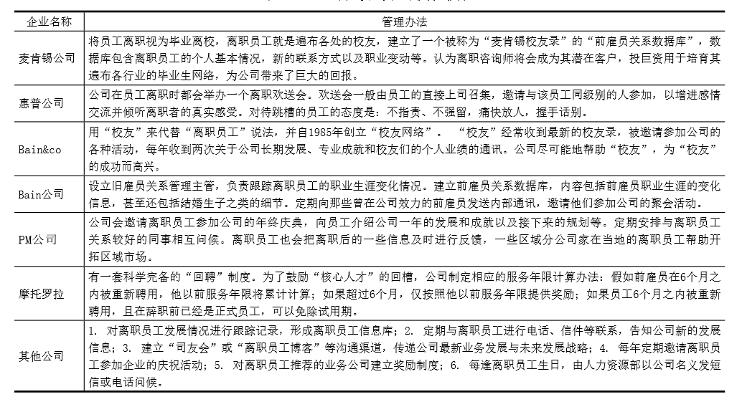

04U12人才保留检查清单
人才的保留不仅仅是企业和HR的责任，也与直线管理者息息相关。直线经理除了在平时多鼓励多支持下属，帮助他们打通职业发展通道外，还可以利用“人才保留检查清单”定期对人才进行“摸底”检查，随时掌握他们的工作状态和心理变化，明确问题并及时调整，防止核心人才的流失。你可以参考我们提供的检查清单，也可根据实际情况对检查项目进行增加与删减。

人才保留检查清单
1.分析离职原因 | 离职面谈+态度问卷
2.薪酬  （有无竞争性+有无不公平） | 工资定期回顾  绩效工资制
3.工作 | 技能多样性  工作是否有意义  自主权  学习及发展机会
4.绩效 | 绩效指标  持续反馈  考核的公平性及奖罚的激励性
5.培训 | 适当的入职和导入  系统的培训机制  技能的加强和提高
6.职业发展 | 胜任力评估  在公司内有丰富的经历  内部提升机会
7.敬业环境 | 理解和认同公司的价值观和文化  员工参与管理的机会  领导公平，和诚实、及时的沟通

05U课末总结
05U01课末小结（教授视频）
本课程已接近尾声，接下来，我们一起总结一下本课程所学的知识。在本课中，我们首先了解了哪些员工是企业的核心人才，即那些拥有专门技术、掌握核心业务或管理技能、控制关键资源、对企业绩效及未来发展产生深远影响，并在某方面不可代替的员工。然后我们了解了员工会因为这些原因而选择留下：
满意因素：
- 对组织的安全感和自豪感，包括企业的行业地位、品牌及企业文化、制度健全等方面
- 良好的人际关系（和谐包容的团队，关心人的、称职的上司）
- 合理的待遇与工资福利
- 合适的工作环境
- 正常的工作时间
- 安全的职位保障
- 工作所需要的培训
激励因素：
- 有意义和挑战的工作
- 能够发挥特长
- 能够安心主动参与贡献
- 贡献受到认可
- 在组织中的地位和名分受到肯定
- 有成长的机会，前途充满希望
接着，我们学习了如何通过落实人才保留模型，来达到留住人才的目的。即“企业实施与战略匹配的人力资源规划、完善员工职业生涯管理体系；建立基于胜任力模型的招聘选拔体系与培训发展体系；建立以目标与激励为导向的绩效管理、促进发展的绩效评估与反馈，为员工提供公平的有竞争力的薪酬；建设凝聚人心的企业文化、营造支持性的人际环境”，以此提升员工满意度和组织承诺度，从而提高核心员工的留职意愿。
最后，我们根据人才保留模型为你介绍了七个留住核心人才的措施。这些措施包括：
- 入职引导
- 薪酬福利的定期回顾与调整
- 绩效管理
- 培训及职业导师制度
- 职业规划管理
- 人才梯队计划
- 离职管理
以及利用“人才保留检查清单”定期对人才进行“摸底”，及时发现问题并做出调整，使优秀人才心甘情愿地留下来与你共创事业、共同成长。

06U学以致用
06U01a请思考：你留住人才了吗？
请回忆最近你有没有成功留住了人才？（单选）
留才成功
留才失败
反馈：谢谢你的回答！请继续我们的测验。

06U02a请思考：什么原因导致的？
是什么原因导致了人才的留下或离开？（问答题）

反馈：谢谢你的回答！请继续我们的测验。

06U03a请思考：怎样留住人才？
你运用了或应该用哪种方法/工具来留住人才？请简述你是怎么做的。（问答题）

反馈：谢谢你的回答，希望你能运用课程中所学到的留才方法成功留住你身边的人才！

孙清华. 战略人力资源管理视角下的核心员工保留模型.[J].东岳论丛.2008.3 第29卷/第2期 p 90
陈教授“员工保留”PPT p13
陈教授“员工保留”PPT p12、双因素理论PPT
陈教授人才保留模型PPT
陈教授“员工保留”PPT p14
陈教授non-HR HRM PPT p53
高振勇、赵心.如何做好离职员工管理.[J]中国人力资源开发.2013.05 p31

